ИНСТРУКЦИЯ ПО ОБЕСПЕЧЕНИЮ ИНФОРМАЦИОННОЙ ПОДДЕРЖКИ МЕРОПРИЯТИЙ, ПРОВОДИМЫХ В РАМКАХ ВСЕРОССИЙСКОЙ АКЦИИ «НОЧЬ КИНО — 2019»
Общие сведения
Сбор и распространение сведений о мероприятиях учреждений культуры, проводимых в рамках акции «Ночь кино» (в ночь с 24 на 25 августа), обеспечивается через личный кабинет портала «Культура.РФ» путем размещения анонсов на платформе «PRO.Культура.РФ» (ранее АИС «Единое информационное пространство в сфере культуры», АИС ЕИПСК).
Информация о мероприятиях в 2019 году размещается на следующих информационных ресурсах:
- портал «Культура.РФ»: culture.ru;
- официальный сайт акции: cinemanight.culture.ru.
Сведения, собранные дополнительно, будут переданы СМИ и информационным партнерам акции, а также распространены в социальных сетях и сервисах.
Для идентификации мероприятий в социальных сетях необходимо использовать хэштеги #НочьКино2019 #КультураРФ.

Размещение информации в личном кабинете на портале «Культура.РФ»
(«PRO.Культура.РФ»)
- Зарегистрируйтесь в личном кабинете pro.culture.ru (если вы уже зарегистрированы, перейдите к шагу 5).
- Присоединитесь к своему учреждению. Если вы не нашли своего учреждения среди уже зарегистрированных в личном кабинете, создайте новое учреждение.
- Служба технической поддержки подтвердит присоединение к учреждению или создание учреждения и при необходимости свяжется с вами, используя контактную информацию, предоставленную вами при регистрации (шаг 1).
- После получения письма о подтверждении присоединения к учреждению или создания учреждения войдите в личный кабинет и перейдите во вкладку «Места». Если информация о вашем месте (ваших местах) отсутствует, добавьте ее. Для этого нажмите кнопку «Добавить место» и заполните форму.
Если ваше место уже размещено в личном кабинете, проверьте правильность информации и при необходимости внесите изменения.
Загрузить изображение. Сюда необходимо поместить фотографию места. Это может быть снимок здания или внутреннего интерьера. Основное требование — картинка должна быть горизонтальной, качественной, без букв и обрезанных элементов, размером не менее 600 на 400 пикселей.
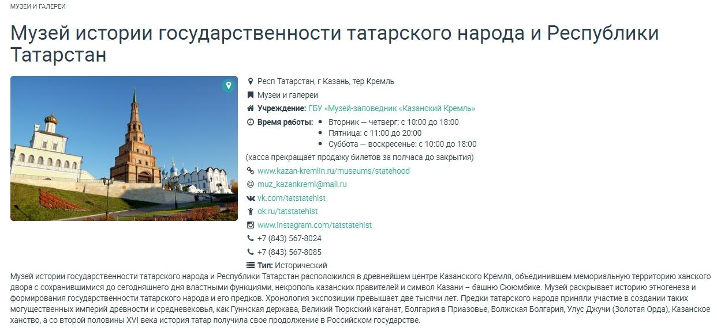
Название. Рекомендуется писать его в упрощенном виде, не обязательно употреблять официальное наименование (например, «Муниципальное бюджетное учреждение культуры…»). Не следует писать название только прописными буквами, если это не аббревиатура.
Категория. Укажите тип учреждения культуры: музей, библиотека, театр и т. д. Можно выбрать только одну категорию.
Теги. В этом поле обозначаются тематические и целевые особенности места. Теги могут быть, например, такими: «Выставочные залы», «Литература», «История» и т. д.
Краткое описание. В это поле необходимо добавить небольшой интересный текст (300–1000 символов) об истории создания, деятельности места, привести основные факты о нем. Рекомендуется сделать текст уникальным. В описании необходимо выразить суть места, а также то, чем оно интересно.
5. Откройте вкладку «События» и нажмите на кнопку «Добавить событие».
Главное изображение. В поле с надписью «Загрузить изображение» необходимо поместить фото, отражающее суть события. Это могут быть снимки, сделанные на предыдущих мероприятиях, или фотографии похожих событий. Нельзя ставить афиши или иллюстрации из брендбука. Главное условие — картинка должна быть горизонтальной, качественной, без букв и обрезанных элементов, размером не менее 630 на 420 пикселей.
Если событие проводится впервые и у вас нет фотографий, которые могли бы проиллюстрировать его, то допустимо использовать картинки соответствующей тематики, фотографии с предыдущих мероприятий или снимок здания.
Категория. Укажите категорию, которая соответствует событию: «Встречи», «Концерты», «Спектакли» и т. д. Можно выбрать только одну категорию.
Теги — это ключевые слова, описывающие анонс. С помощью этого инструмента можно обозначить тематические, жанровые и целевые особенности события.
Внимание! Обязательно установите тег «Ночь кино».
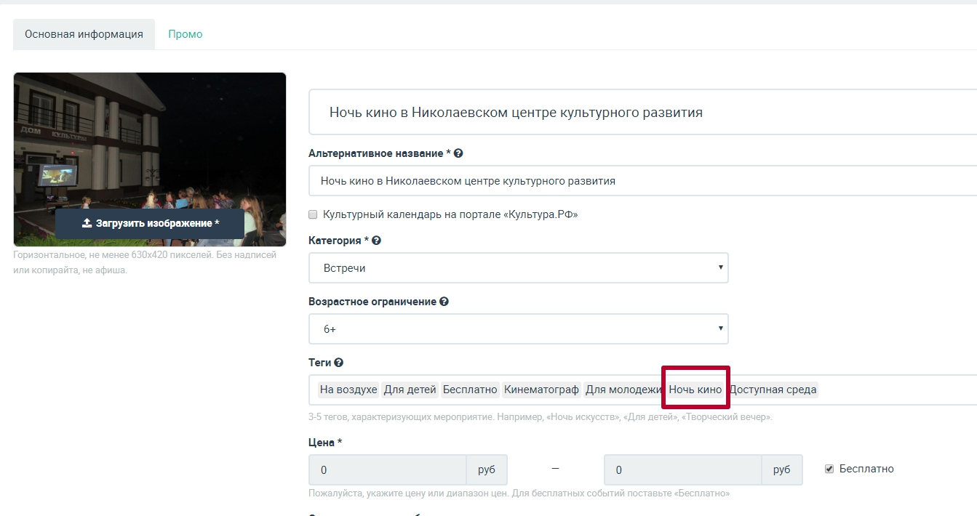
Цена. Если мероприятие платное, напишите его полную стоимость; если вход бесплатный — поставьте галочку в соответствующей графе.
Краткое описание. Сопроводите событие кратким описанием, содержащим основную информацию о сути этого события: для кого оно предназначено, что интересного ждет гостей мероприятия, что нового они смогут узнать и т. д. В графе «Краткое описание» не следует дублировать название события, писать дату и время его проведения. Также не стоит добавлять в нее предложение из полного описания.
Описание. Здесь подробно расскажите о событии: что запланировано в программе, кто участвует, кому будет интересно посетить его, какие сюрпризы ждут гостей. Оптимальный объем текста — 500–1000 символов (если необходимо, чтобы читатель получил более подробную информацию, поставьте ссылку на сайт учреждения или группу в социальных сетях). Старайтесь, чтобы текст о ваших событиях был уникальным и не копировал полностью информацию из других источников.
Изображения. Изображения для анонса выбирайте эстетически привлекательные, в высоком разрешении (от 630 на 420 пикселей). Не используйте в качестве основной фотографии афиши, отрывки анонсов в файле jpg и снимки с размытыми фигурами, темные, с нарушенными пропорциями и т. д.
Место проведения. Можно указать в качестве места проведения площадку учреждения или чужую территорию. Также есть возможность указать несколько мест проведения одного события. Если вы проводите мероприятие на нескольких площадках, просто поочередно выберите места и задайте время проведения для каждого.
Как прикреплять место учреждения и чужую площадку:
- Если место принадлежит учреждению: убедитесь, что оно есть в списке ваших мест, и прикрепите его. Выберите одно из предложенных мест или введите название в поле и выберите нужное место из выпадающего списка.
- Если место не принадлежит учреждению: попробуйте найти место по названию в каталоге — введите название в поле и выберите нужное место из выпадающего списка. Если место не нашлось, нажмите на фразу «Укажите его адрес вручную», заполните форму и укажите в поле «Комментарий к адресу» полное название места проведения.
Время проведения. В это поле можно добавить расписание трех видов: в указанные дни, по расписанию и круглосуточно.
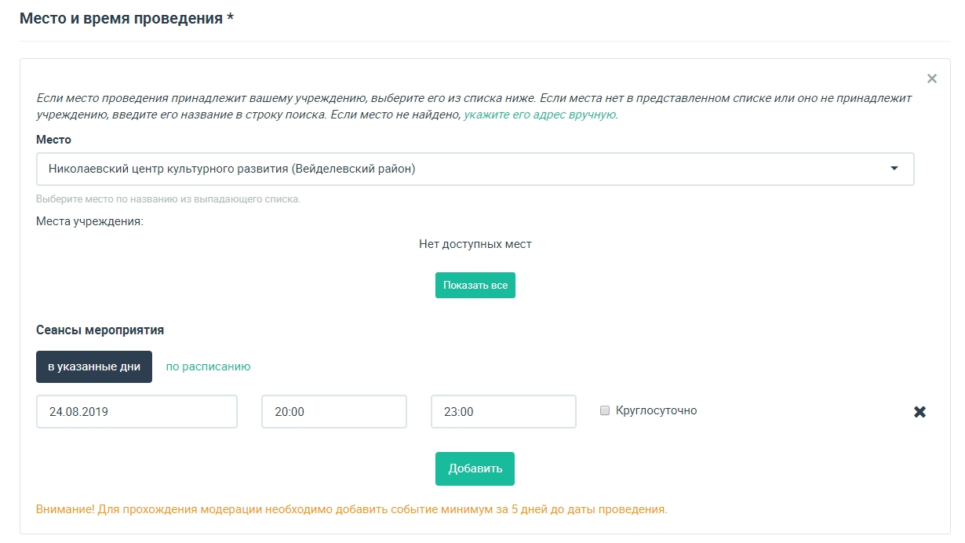
Сохранение события в системе происходит сразу после нажатия кнопки «Сохранить». Событие попадает в очередь на проверку модератором. Срок прохождения модерации — до 48 часов (без учета выходных и праздничных дней). Не нужно редактировать событие до того, как оно пройдет модерацию, — в таком случае событие попадет в конец очереди и срок модерации увеличится.

Для решения любых вопросов, связанных с работой в личном кабинете на портале «Культура.РФ», вы можете обратиться в службу технической поддержки по тел. 8 800 200 37 17 (с 9:00 до 18:00 по московскому времени) или электронной почте pro@team.culture.ru.

